Нанокристаллические полупроводниковые оксиды:
реакционная способность при взаимодействии «твёрдое тело – газ»
и сенсорные свойства в условиях фотоактивации
Кутуков П.С., Чижов А.С., Румянцева М.Н.
Аспирант, 1 год обучения
Московский государственный университет имени М.В. Ломоносова,
химический факультет, Москва, Россия
E-mail: pavel.kutukov@chemistry.msu.ru
Одним из наиболее существенных недостатков газовых сенсоров на основе нанокристаллических широкозонных полупроводниковых оксидов является их высокое энергопотребление, обусловленное необходимостью нагрева чувствительного слоя до 300–500 °C (термическая активация). Перспективным способом снижения энергопотребления сенсоров является замена термической активации на фотонную активацию. Данная работа посвящена исследованию процессов, происходящих на поверхности нанокристаллических оксидов цинка, индия и олова в атмосфере, содержащей ацетон (300 ppm в сухом воздухе), в темновых условиях и при активации ультрафиолетовым излучением (365 нм) методами in situ масс-спектрометрии и in situ ИК-спектроскопии диффузного рассеяния (DRIFTS).
Образцы исследуемых оксидов были синтезированы, в случае ZnO, при помощи термического разложения соответствующего карбоната, а в случае In₂O₃ и SnO₂ – золь-гель методом из соответствующих хлоридов. Отжиг производился при 300 °С для ZnO и при 500 °С для In₂O₃ и SnO₂ для получения материалов с сопоставимым размером кристаллитов (порядка 15 нм).
Методами in situ масс-спектрометрии и in situ ИК-спектроскопии было установлено, что в темновых условиях на поверхности исследуемых оксидов наблюдается адсорбция ацетона. В случае ZnO, адсорбция ацетона сопровождается его частичным окислением и образованием карбоксильных групп на поверхности оксида. Окисление ацетона ускоряется с ростом температуры, а также в условиях фотоактивации. Для In₂O₃ и SnO₂, в диапазоне температур 30–100 °C, как в темновых условиях, так и при фотоактивации, не характерно образование карбоксильных групп на поверхности. При повышенной температуре (100 °C) для In₂O₃ и SnO₂ практически полностью подавляется адсорбция ацетона на поверхности этих оксидов. В условиях фотоактивации наблюдается фотодесорбция ацетона с поверхности оксидов индия и олова.
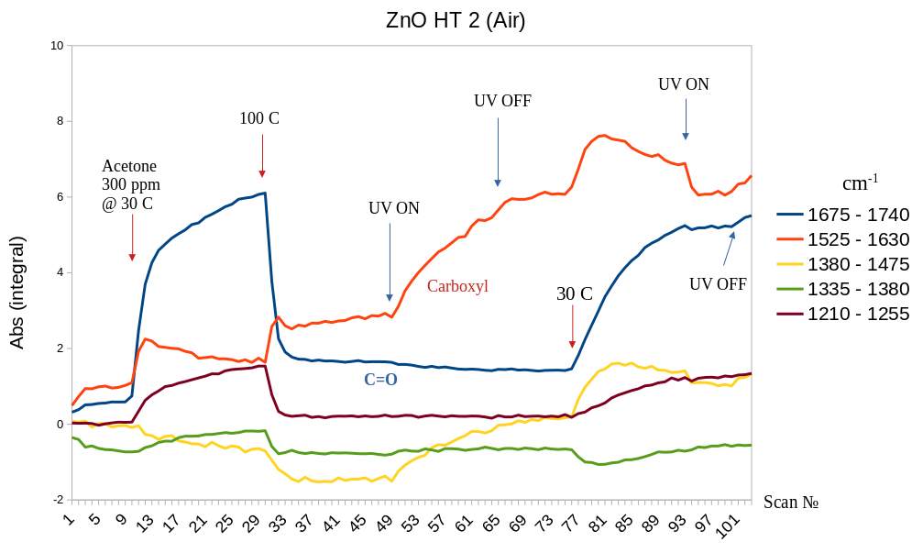
Рис. 1. Пример кинетической кривой, построенной на основе интегральных интенсивностей соответствующих полос поглощения для ZnO, определённых методом TR-DRIFTS.
Работа выполнена при финансовой поддержке гранта РНФ 21-73-00157.

